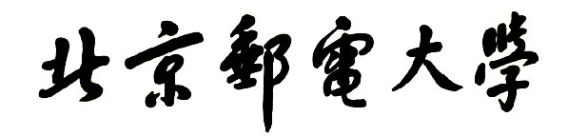

**实验报告**



**题目： 缓冲区溢出攻击**

**班 级： 2022211320**

**学 号： 2022211683**

**姓 名： 张晨阳**

**学 院：计算机学院（国家示范性软件学院）**

**2023 年 12 月 1 日**

一、实验目的  
1.理解C语言程序的函数调用机制，栈帧的结构。

2.理解x86-64的栈和参数传递机制

3.初步掌握如何编写更加安全的程序，了解编译器和操作系统提供的防攻击手段。  
4.进一步理解x86-64机器指令及指令编码。

1. 实验环境
2. Linux
3. Objdump命令反汇编
4. GDB调试工具
5. 。。。。。

三、实验内容

登录bupt1服务器，在home目录下可以找到一个targetn.tar文件，解压后得到如下文件：

README.txt；

ctarget；

rtarget；

cookie.txt；

farm.c；

hex2raw。

ctarget和rtarget运行时从标准输入读入字符串，这两个程序都存在缓冲区溢出漏洞。通过代码注入的方法实现对ctarget程序的攻击，共有3关，输入一个特定字符串，可成功调用touch1，或touch2，或touch3就通关，并向计分服务器提交得分信息；通过ROP方法实现对rtarget程序的攻击，共有2关，在指定区域找到所需要的小工具，进行拼接完成指定功能，再输入一个特定字符串，实现成功调用touch2或touch3就通关，并向计分服务器提交得分信息；否则失败，但不扣分。因此，本实验需要通过反汇编和逆向工程对ctraget和rtarget执行文件进行分析，找到保存返回地址在堆栈中的位置以及所需要的小工具机器码。实验2的具体内容见实验2说明，尤其需要认真阅读各阶段的Some Advice提示。

本实验包含了5个阶段（或关卡），难度逐级递增。各阶段分数如下所示：

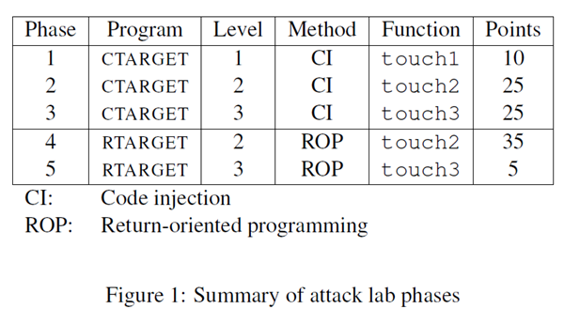

四、实验步骤及实验分析

建议按照：准备工作、阶段1、阶段2、…等来组织内容

各阶段需要有操作步骤、运行截图、分析过程的内容

五、总结体会

总结心得（包括实验过程中遇到的问题、如何解决的、过关或挫败的感受、实验投入的时间和精力、意见和建议等）